Тема: «Почему так названа улица?»

Возраст детей: 5-6 лет (старшая группа)

Программное содержание: формировать у детей интерес к своему городу, улицам, закрепить знание домашнего адреса; познакомить с историей улиц на примере улицы Лесной; воспитывать любовь к родному городу.

Материал: Карта улиц города, мяч, лист формата А4, карандаши.

Ход занятия:

-Мы живём с вами в небольшом красивом городе с маленькими улочками и с широкими улицами, а как называется наш город? (Дзержинский)

-Наш город состоит из множества улиц, А что такое улица?(Улица - это часть территории города или небольшого посёлка, расположенная между жилыми домами или кварталами, предназначенная для движения транспорта и пешеходов)

-А как называется улица, на которой живёте вы? Давайте поиграем в игру «Мой домашний адрес» (Дети передают по кругу мяч и говорят: «я живу на улице...»)

-Какие ещё улицы нашего города вы знаете?(Ответы детей)

-Каждая улица имеет название, как вы думаете, почему? (Ответы детей)

-Сейчас мы с поговорим об улице Лесной, как вы думаете почему она так называется?(Ответы детей)

- Улица Лесная начала строиться в конце восьмидесятых, и названа в честь леса, который рос на территории города в первобытные времена. Улица Лесная начинается от кругового движения возле памятника Дмитрию Донском и до конечной остановки, возле леса.

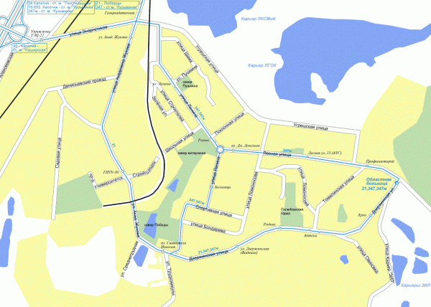

-Что находится по улице лесной?(Школа, фонтан, памятник Дмитрию Донскому, банк, АТС, магазины и т.д.)

-Физкультминутка **« Город»**

*Дружно за руки возьмемся,  
И по городу пройдемся*. (идут, маршируя на месте)  
*Есть у нас дома большие,* (руки поднимают вверх), *Много есть домов поменьше* (руки опускают чуть пониже) *Зелень яркая вокруг* (разводят руки в стороны) *На ветру качается* (руки качают то вправо, то влево*)  
Ты, мой друг и я твой друг* (правую руку вперед. Затем левую руку вперед) *Пусть дружба не кончается* (хлопают в ладоши)

-Ребята, я предлагает вам нарисовать улицу, придумать ей название и объяснить, почему вы её так назвали (выполнение работы детьми)